Белова Евгения Александровна,

учитель начальных классов

Кузбасс – наш край родной!

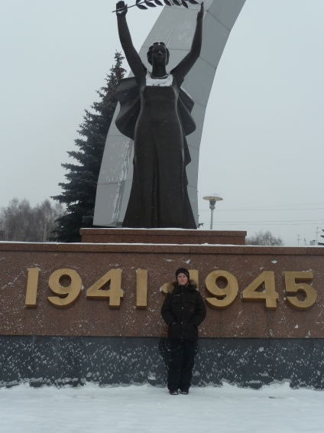Мы живем в удивительном крае – в Кемеровской области. Ее часто называют Кузнецкой землей или Кузбассом, по названию самого крупного каменноугольного бассейна в России. На земле Кузнецкой трудятся люди мужественных профессий. В шахтах и рудниках добывают уголь и руду шахтеры, металл выплавляют металлурги. На заводах машиностроители собирают разнообразное оборудование. Кузбасс – это огромная, наделенная великими богатствами земля. А богатства эти не только те полезные ископаемые, которые добываются у нас, но и необыкновенные, земные сокровища – это сибирские леса, которые как могут стараются, помогают нам в очищении воздуха от загрязнений. Ведь лесу природа дала много обязанностей: лесной растительности давать кислород и пищу животным, задерживать пыль и убивать вредные бактерии.

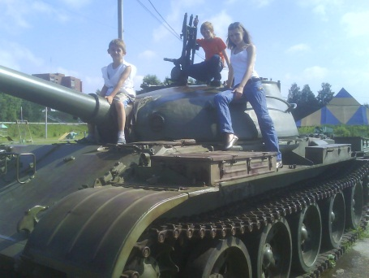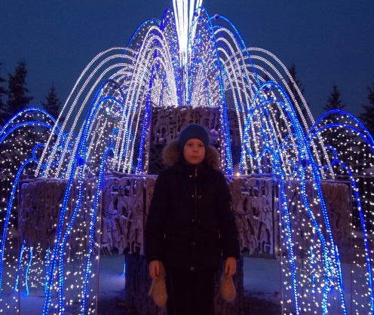Все кузбассовцы гордятся своей Родиной: своими лесами, промышленными предприятиями и красивыми городами. Любой ребенок знает и любит достопримечательности своего города, гордится историей и богатствами своего родного края.

И с каждым разом,  
Если что-то пройдено,  
Я думаю всё чаще и ясней;  
Чем БОЛЬШЕ ЧЕЛОВЕК,   
Тем БОЛЬШЕ РОДИНА,  
а значит

и понятие о ней.